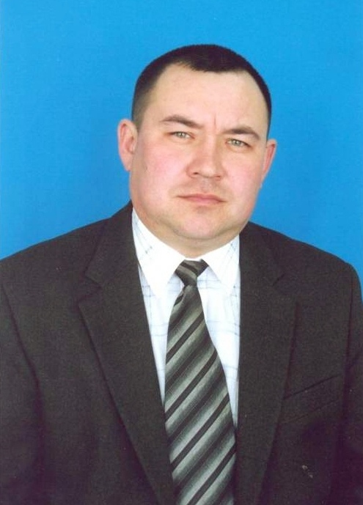 | Информационная карта участника муниципального этапа республиканского конкурса «Самый классный классный-2012»  ____ Петров__________________________________________  ^{(фамилия)}  _______Олег Николаевич________________  ^{(имя, отчество)}  (________Батыревский район____________________________ )  (наименование района, города Чувашской Республики)

1. Общие сведения
Муниципальное образование | Батыревский район
Населенный пункт | с. Алманчиково
Дата рождения (день, месяц, год) | 28.01.1974г
Место рождения | с.Алманчиково
Адреса в Интернете (сайт, блог и т. д.), где можно познакомиться с участником и публикуемыми им материалами | http://nsportal.ru/sait-11-klassa
2. Работа
Место работы (наименование образовательного учреждения в соответствии с уставом) | МБОУ «Алманчиковская СОШ» Батыревского района Чувашской Республики.
Занимаемая должность, преподаваемые предметы | учитель ОБЖ, технология
Классное руководство в настоящее время, в каком классе | 11
Общий трудовой и педагогический стаж (полных лет на момент заполнения анкеты) | 8
Квалификационная категория | первая
3. Образование
Название и год окончания учреждения профессионального образования | ЧГПУ 2007
Специальность, квалификация по диплому | «Технология и предпринимательство», учитель технологии и предпринимательства.
Основные публикации (в т. ч. брошюры, книги)
4. Общественная деятельность
Участие в деятельности управляющего (школьного) совета
5. Досуг
Хобби | Чтение книг
6. Контакты
Личная электронная почта | petrov.ok@yandex.ru
Адрес личного сайта в Интернете | http://www.proshkolu.ru/user/turok1974/
Адрес школьного сайта в Интернете | http://www.alman-batyr.edu.cap.ru/?t=eduid&eduid=4246
7. Профессиональные ценности
Педагогическое кредо участника | «Педагоги не могут успешно кого-то учить, если в это же время усердно не учатся сами» (Али Апшерони).
Почему нравится работать в школе | Интересно участвовать в процессе формирования новых личностей.
Профессиональные и личностные ценности, наиболее близкие участнику | Хорошая предметную подготовка, владение общей педагогической и психологической культурой, любознательность, наблюдательность, порядочность, толерантность.
8. Приложения
Подборка цветных фотографий:  1. портрет 9×13 см;  2. жанровая (с учебного занятия, внеклассного мероприятия, педагогического совещания и т. п.);  3. дополнительные жанровые фотографии (не более 5) | Представляется на компакт-диске в формате JPEG («*.jpg») с разрешением не менее 300 точек на дюйм без уменьшения исходного размера
Не публиковавшиеся ранее авторские статьи и разработки участника, которые он хотел бы опубликовать в средствах массовой информации | Представляется на компакт-диске в формате DOC («*.doc») в количестве не более пяти

Достоверность сведений, представленных в информационной карте, подтверждаю: _____________________ (___Петров Олег Николаевич)
(подпись) (фамилия, имя, отчество участника)

«____» __________ 20____ г.

